**O Gerenciamento de Projetos Aplicado ao Desenvolvimento de Softwares**

Carlos Estevão Bastos Sousa[1]

**RESUMO**

O presente trabalho tem o objetivo mostrar a importância do Gerente de Projetos para o processo de desenvolvimento de softwares, neste documento serão definidos o conceito de projeto e de software, as perspectivas técnica e pessoal para a gerencia de projetos, alguns motivos para que um projeto tenha ou não sucesso e fatores importantes que este profissional deve estar sempre atento, como por exemplo: gerência do escopo do projeto, gerência do tempo (que pode ser dividida em 4 partes: visão de planejamento, visão de atividades, visão de prazos e visão geral do cronograma), gerência de custos, gerência de qualidade, gerência de RH (Recursos Humanos) e Gerência de Riscos. Ao final deste artigo segue também algumas sugestões de softwares que o Gerente de Projetos poderá utilizar para auxiliá-lo em seu trabalho.

**Palavras-chave:** Qualidade. Tecnologia. Informação. Mercado.

**Introdução**

De acordo com MOLINARI (2004, pg. 29) “Projeto é definido como um empreendimento em que recursos humanos, materiais e financeiros são organizados de uma maneira distinta, para atingir um único escopo de trabalho de uma dada especificação, dentro de limitações de custo e tempo, para obter uma mudança única e benéfica pela entrega de objetivos quantitativos e qualitativos”. Da mesma forma, podemos dizer que um Software é um projeto, ou seja, um determinado programa necessita de recursos humanos, materiais e financeiros para a sua criação e implementação, dentro de limitações (hardware ou software), com um prazo de validade e com um determinado objetivo.

Quando concorremos num mercado que exige permanentes evoluções em nossos produtos, cada vez que fazemos uma alteração neles – desde que não seja apenas uma alteração “cosmética”, superficial – teremos aí um projeto a ser desenvolvido e que precisa ser bem controlado para que seu lançamento no mercado não atrase e a empresa não prejudique seu m*arket share*. (MENEZES, ANO, p. 15)

Software é um conjunto de algoritmos, que por sua vez seguem uma sequência finita de instruções para chegar a um determinado objetivo, assim, podemos afirmar que um software pode possuir diversos objetivos como por exemplo: realizar cadastros, alterações, pesquisas, exclusões, emitir relatórios de clientes, produtos, etc. Podemos afirmar que um software é um programa de computador e que sua grande importância está em uma palavra chave chamada informação que é um fator crucial para qualquer empresa que queira se manter firme no mercado.

Software pode ser considerado um produto ou serviço, ou seja, quando ele é feito para um público mais abrangente, ou seja, quando é um software de prateleira como Windows, Word, Excel entre outros, estes por sua vez são produtos, já quando os mesmos são feitos sob encomenda para uma determinada ação, seja ela para uma determinada farmácia, mercantil, etc. podemos considerar estes como serviços.

De uma forma simplificada, como cita SOMMERVILLE (2007, pg. 62), o Gerente de Projetos de Software na maioria dos casos assume a responsabilidade pelas tarefas de: elaboração da proposta, planejamento e desenvolvimento do cronograma do projeto, custo do projeto, monitoração e revisão do projeto, seleção e avaliação de pessoal e elaboração de relatórios e apresentações.

**Desenvolvimento**

De acordo com FILHO (2009) “A gestão de projetos de software pode ser vista sob duas perspectivas: técnica e pessoal onde a ênfase se dá sobre atividades de planejamento e execução”, a imagem abaixo representa este ponto de vista.

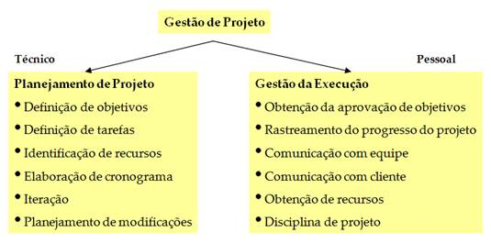

Figura 1: Uma visão sobre a Gestão de Projeto de Software

Imagem obtida de http://www.devmedia.com.br/gestao-de-projetos-de-software/9143

O Guia PMBOK® define 5 grupos para o processo de gerenciamento de projetos: Início, Planejamento, Execução, Monitoramento e Controle e Encerramento, estas regras cabem a qualquer produto ou serviço, ou seja, pode ser aplicado na construção de softwares.

MOLINARI (2004, pg. 47) nos ensina que em linhas gerais temos 3 (três) tipos de projeto de desenvolvimento de software: Projetos de Sistemas de *Mainframe*, *Client-Server* e Projetos de Sistemas *Web*, todos estes tipos possuem suas peculiaridades, porém, ambos os projetos seguem uma mesma ideia mesmo que para plataformas diferentes.

O gerenciamento de projetos de software é uma parte essencial da engenharia de software. Um bom gerenciamento não pode garantir o sucesso de um projeto. No entanto, um mau gerenciamento geralmente resulta em falha do projeto: o software é entregue com atraso, custa mais do que foi originalmente estimado e falha ao atender seus requisitos. (SOMMERVILLE, ANO, p. 61)

São diversos os motivos para que o projeto não dê certo (não seja obtido os resultados esperados), casos como objetivos e metas mal estabelecidos, muitas atividades para pouco tempo, ausência de verificação e validação, complexidade no projeto, entre outros.

O gerente de projetos é o principal responsável pelo sucesso ou insucesso do projeto, desta forma, destacamos alguns pontos chaves que este profissional de gerência de projetos de software (ou não) deve estar atento para que o projeto obtenha sucesso.

* Gerência do Escopo do Projeto/produto: esta é a primeira parte a ser definida no projeto, de acordo com MOLINARI (2004, pg. 96) “a definição do escopo do software deve ser clara e compreensível tanto em nível técnico como administrativo com dados quantitativos (por exemplo, número de usuários simultâneos, quantidade de clientes, tempo máximo de resposta permitido), restrições e/ou limitações (por exemplo, custo do produto que restringe o tamanho da memória) declarados explicitamente. O escopo do software descreve a função, o desempenho, as restrições, as interfaces e a confiabilidade”, este processo deve seguir os seguintes passos: planejar o gerenciamento do escopo, coletar os requisitos, definir o escopo, criar a EAP, validar os escopo e controlar o escopo.

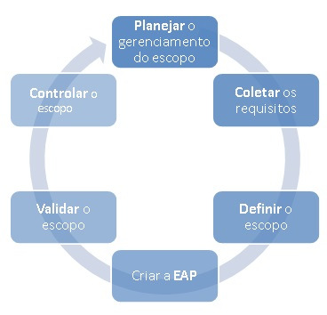

Figura 2: Imagem representando o Processo de Gerenciamento de Escopo

Imagem obtida de http://www.diegomacedo.com.br/gerenciamento-do-escopo-do-projeto-pmbok-5a-ed/

* Gerência do tempo: o gerente de projetos deve saber lidar com prazos, desta forma, para que não haja contratempos, o mesmo deverá seguir todo o passo a passo do projeto, pois, um pequeno detalhe que passa despercebido poderá causar um grande problema no futuro. Podemos definir a gerência do tempo em 4 partes: Visão de Planejamento, Visão de Atividades, Visão de Prazos e Visão Geral do Cronograma.
  + Visão de Planejamento: nesta fase é determinado o esforço e o prazo necessário para a entrega do software, aqui também é escolhido com o que fazer (materiais, recursos humanos, custos, etc.) e quando fazer (prazo).
  + Visão de Atividades: nesta fase, como o nome já diz, são determinadas as atividades, estas, por sua vez, são na maioria das vezes divididas em partes como: fases, subfases, etapas, subetapas e atividades.
  + Visão de Prazos: para cada atividade (menor unidade de divisão) é atribuída um prazo para a conclusão da mesma, após o cálculo para cada atividade é calculado o prazo para cada subetapa, etapa e assim por diante, até obter em média a duração total do projeto.
  + Visão Geral do Cronograma: Após obter a duração total do projeto é necessário preparar um cronograma geral do projeto, este, na maioria dos casos é apresentado em um gráfico de barras os períodos de execução de cada ação para que assim seja analisado se tudo está seguindo/seguiu o prazo previsto ou se houve alguma anormalidade.
* Gerência de custos: esta fase é dividida em duas partes: estudo da viabilidade e elaboração do orçamento.
* Gerência de Qualidade: talvez este seja o maior desafio do gerente de projetos, neste tópico o profissional da gerencia deve ter bastante atenção quanto ao objetivo, se foi ou não alcançado e na eficiência do software, ou seja, se o programa está de acordo com os requisitos levantados e se o mesmo funciona corretamente e em tempo hábil.
* Gerência de Recursos Humanos: o gerente de projetos também deverá entender de motivação, comunicação, etc. para que haja um bom andamento da construção do software, é neste ponto que o profissional deverá mostrar que é realmente um líder, confrontando problemas, definindo prioridades, conhecendo os membros da equipe e procurando soluções, mostrando sempre a importância do projeto para as pessoas que fazem parte da construção do mesmo.
* Gerência de Riscos: este é mais um dos fatores que pode levar um projeto ao sucesso ou ao fracasso, nesta fase deverão ser analisadas todos os possíveis eventos que podem causar algum problema ao software, este tópico deverá ser levado em conta desde o planejamento até a entrega do software (monitoramento). Alguns fatores que devem ser levados em consideração durante a gerência de riscos: tempo de implementação, mudanças no projeto, conhecimento técnico da equipe, incompatibilidade entre sistemas, etc. Segundo o PMBOK® (PMI, 2008) a Gerência de Riscos segue os seguintes processos: planejar o gerenciamento dos riscos, identificar os riscos, realizar a análise qualitativa dos riscos, realizar a análise quantitativa dos riscos, planejar as respostas aos riscos e monitorar e controlar os riscos.

Abaixo seguem alguns softwares que auxiliam o gerente de projetos:

* Project Builder: desenvolvido no Brasil, este software web é baseado nas boas práticas de GTZ (Método ZOPP) e PMI (Project Management Institute) o mesmo possui gerenciamento de projetos, programas e portfólios.

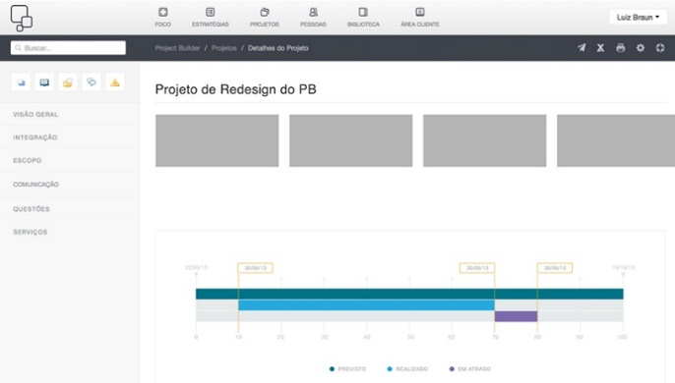

Figura 3: Imagem representando o software Project Builder

Imagem obtida de http://helabs.com.br/images/projects/project-builder/slider-project-builder-01.jpg

* Microsoft Office Project Professional: O software da Microsoft ajuda o gerente de Projetos a alinhar sua equipe, controlar agendamentos, trabalhos e finanças.

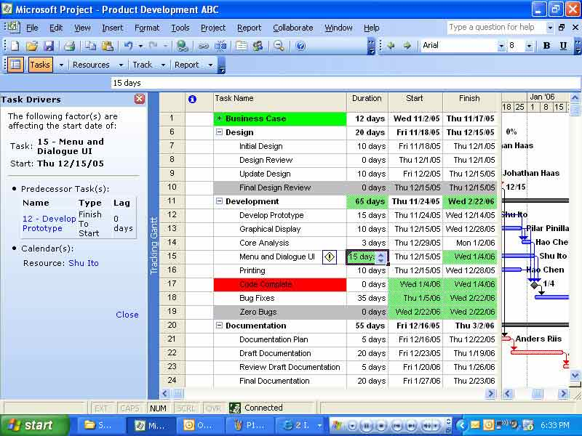

Figura 4: Imagem representando o software Microsoft Office Project Professional

Imagem obtida de http://download.ric.vn/style/images/content/11142011145951-85lnmiqmq10.jpg

* OpenProj: esta ferramenta livre e de código aberto é bastante similar ao Microsoft Office Project Professional, o software permite calcular datas, estabelecer cenários, identificar riscos, etc.

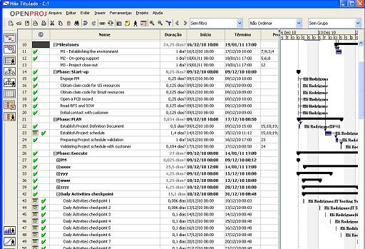

Figura 5: Imagem representando o software OpenProj

Imagem obtida de http://www.elirodrigues.com/2011/04/13/software-alternativo-para-o-ms-project/

**Conclusão**

Diante do exposto, concluiu-se que o Gerente de Projetos é um profissional indispensável para empresas que agem no mercado com construção de software, como foi visto anteriormente ele é responsável por todo o processo: a elaboração da proposta, planejamento e desenvolvimento do cronograma do projeto, custo do projeto, monitoração e revisão do projeto, seleção e avaliação de pessoal e elaboração de relatórios e apresentações, assim o gerente une a parte técnica a parte humana, definindo objetivos, tarefas, elaborando cronogramas, ou seja, este é o profissional que é necessário na construção/elaboração de qualquer produto/serviço.

**REFERÊNCIAS**

FILHO, A.M.S. Gestão de Projetos de Software. Disponível em: http://www.devmedia.com.br/gestao-de-projetos-de-software/9143. Acesso em 28 de nov. de 2014.

FREIRE, E. Guia do Openproj X Microsoft Project – Foco em Gestão de Projetos. Disponível em: http://www.tiespecialistas.com.br/2011/04/guia-do-openproj-x-microsoft-project-foco-em-gestao-de-projetos/. Acesso em 28 de dez. de 2014.

LIMA, F. PMBOK: Gerenciamento de escopo em projetos. Disponível em: http://www.devmedia.com.br/pmbok-gerenciamento-de-escopo-em-projetos/29787. Acesso em 17 de dez. de 2014.

MENEZES, L.C.M. *Gestão de Projetos*. São Paulo: Atlas, 2009.

MOLINARI, L. *Gestão de Projetos – Técnicas e Práticas com Ênfase em Web***.** São Paulo: Érica, 2004.

PMI. O que é Gerenciamento de Projetos. Disponível em: https://brasil.pmi.org/brazil/AboutUS/WhatIsProjectManagement.aspx. Acesso em 16 de dez. de 2014.

SOMMERVILLE, I. *Engenharia de Software*. São Paulo: Pearson, 2007.

1. Bacharel em Sistemas de Informação.